479. Источник тока замкнули на катушку сопротивлением R =10 Ом и индуктивностью L=0,2 Гн. Через сколько времени сила тока в цепи достигнет 50% максимального значения?

R = 10 Ом  I = 0.5×I₀  L=0,2 Гн | Мгновенное значение силы тока в цепи, обладающей сопротивлением R и индуктивностью L при замыкании цепи равно 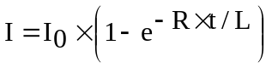. Поэтому 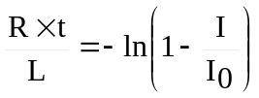, откуда искомая величина 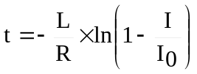. Подставляем числа. 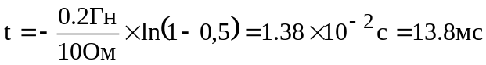.
Δt = ?

